**Proyecto de Clase:** Capacitación para Docente sobre Gamificación

**Antecedentes**

El cambio a una cultura digital nos obliga conocer, interactuar y migrar a las NTICS. Las nuevas tecnologías de la información y comunicación son parte de un nuevo medio de aprendizaje que debemos aprovechar y hacerlas parte de las competencias y currículo actual (Huilcapi, 2013). Las tendencias actuales en torno a la formación superior está facilitando modalidades de aprendizaje en entornos semipresenciales u online siendo estas mucho más flexibles y dando la opción de aprender en casa o trabajo, en centros de recursos de aprendizaje o centros multimedia.

Conociendo estas nuevas configuraciones de escenarios de aprendizaje planteamos el siguiente requerimiento.

**Solicitud**

Se requiere la elaboración de una planificación de una unidad didáctica para el aprendizaje sobre “Gamificación en el Aula” La unidad debe cubrir 6 horas de clases distribuidas en 4 secciones/niveles que se utilizarán para capacitar sobre el tema a docentes de pregrado de todas las áreas que laboran en una Universidad privada.

El producto final para la capacitación tiene que ser disponible 24/7 para que los docentes puedan aprender sobre el tema en el tiempo y lugar que tengan disponible. Por otro lado, los docentes no tendrán la oportunidad de tener una presentación introductoria a esta modalidad de capacitación por lo que debe contar con características amigables y fáciles para el docente.

**Objetivo**

La capacitación debe lograr que los docentes reconozcan las características y potencialidad de la gamificación en la educación y en el aula para integrarla en su práctica activa siendo los recursos tecnológicos un apoyo del aprendizaje, considerando los fundamentos constructivistas. Adicional se espera que los docentes puedan analizar propuestas didácticas que les permita lograr aprendizaje significativo.

Se espera que usted desarrolle un producto multimedia donde se evidencie:

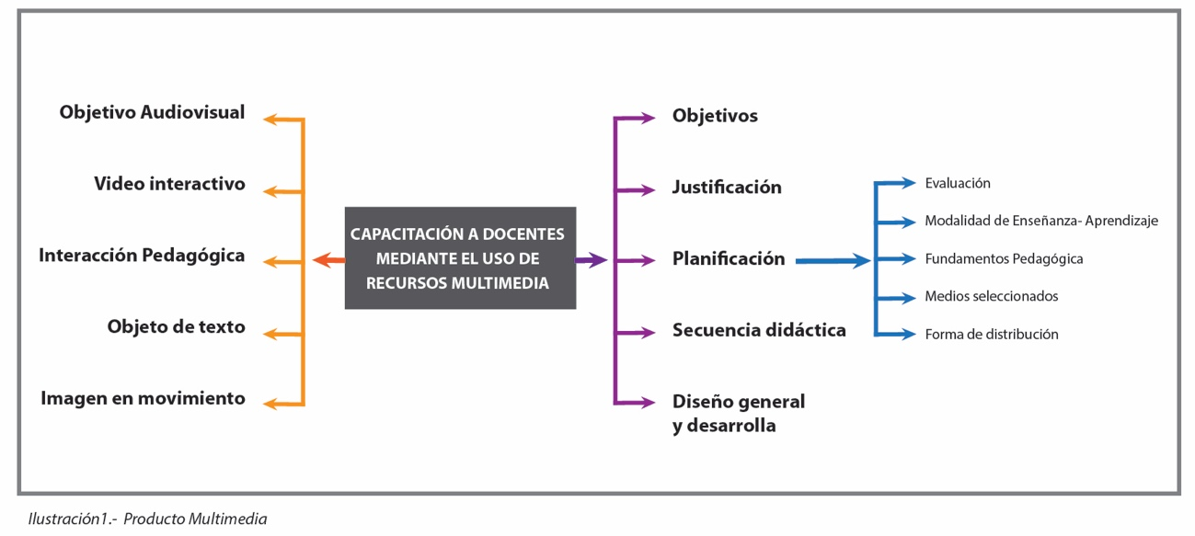

**Características del producto multimedia**

Los fundamentos de atención y percepción serán la base para el diseño visual y auditivo, por lo tanto los recursos multimedia que se elaboren deben ser:

* Interactivos
* Elementos introductorios
* Tener itinerario pedagógico flexible que se ajusten al estilo de aprendizaje del aprendiz
* Incluir organizadores previos que permitan conectar el conocimento adquirido con el nuevo conocimiento
* Presentar ejemplos de la vida real
* Motivar el aprendizaje
* Enfatizar el aprender a aprender
* Incluir actividades de aprendizaje mediante simuladores, hipertexto, hipermedia, mapas conceptuales y juegos,
* Incluir actividades de evaluación.

**Modalidad de uso del producto multimedia**

El producto debe ser en modalidad virtual y se entregará a los destinatarios en el formato que recomienden los desarrolladores.

**Estructura de Presentación del Producto multimedia**

Se contemplarán 3 aspectos:

***La estructura del producto:***

* Organización del Producto
* Como están distribuidas las actividades
* La interactividad
* Aspectos de motivación
* Evaluación

***El estilo del contenido:***

Tiene que ver con la profundidad del contenido, la forma de redactar, el uso de las imágenes, el audio, el video, las animaciones, interacciones e hipervínculos.

***La forma de presentación:***

Se refiere a la apariencia del producto ante el usuario. El producto final deberá presentarse en formato online, en la plataforma que elijan los desarrolladores.

Suerte.